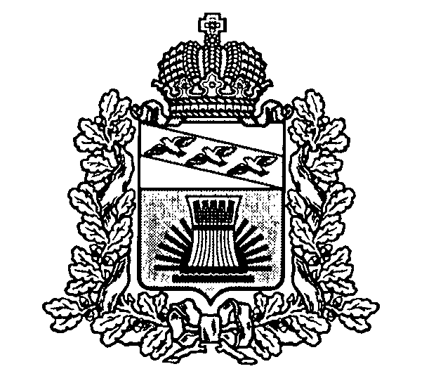

АДМИНИСТРАЦИЯ

**ЧЕРЕМИСИНОВСКОГО РАЙОНА КУРСКОЙ ОБЛАСТИ**

**ПОСТАНОВЛЕНИЕ**

от 28.12.2024 № 653

Курская область, 306440, пос. Черемисиново

О внесении изменений в постановление Администрации Черемисиновского района Курской области от 09.07.2024 №344 «О создании комиссии по соблюдению требований к служебному поведению муниципальных служащих Администрации Черемисиновского района Курской области, аппарата Представительного Собрания Черемисиновского района Курской области и руководителей муниципальных учреждений Черемисиновского района Курской области, функции и полномочия учредителя которых осуществляет Администрация Черемисиновского района Курской области, и урегулированию конфликта интересов в Администрации Черемисиновского района Курской области, аппарате Представительного Собрания Черемисиновского района Курской области»

В соответствии с Федеральными законами от 02.03.2007 [№ 25-ФЗ](https://login.consultant.ru/link/?req=doc&base=LAW&n=451778) «О муниципальной службе в Российской Федерации», от 25.12.2008 [№ 273-ФЗ](https://login.consultant.ru/link/?req=doc&base=LAW&n=449778) «О противодействии коррупции», [Указом](https://login.consultant.ru/link/?req=doc&base=LAW&n=450736) Президента Российской Федерации от 01.07.2010 № 821 «О комиссиях по соблюдению требований к служебному поведению федеральных государственных служащих и урегулированию конфликта интересов», Законами Курской области от 13.06.2007 [№ 60-ЗКО](https://login.consultant.ru/link/?req=doc&base=RLAW417&n=102386) «О муниципальной службе в Курской области», от 11.11.2008 [№ 85-ЗКО](https://login.consultant.ru/link/?req=doc&base=RLAW417&n=108630) «О противодействии коррупции в Курской области», [постановлением](https://login.consultant.ru/link/?req=doc&base=RLAW417&n=105120) Губернатора Курской области от 27.08.2010 № 343-пг «О комиссиях по соблюдению требований к служебному поведению государственных гражданских служащих Курской области и руководителей государственных учреждений Курской области и урегулированию конфликта интересов в исполнительных органах государственной власти Курской области», постановлением Администрации Черемисиновского района Курской области Администрации Черемисиновского района Курской области от 21.02.2024 №109 «Об утверждении Положения о комиссии по соблюдению требований к служебному поведению муниципальных служащих Администрации Черемисиновского района Курской области, аппарата Представительного Собрания Черемисиновского района Курской области и руководителей муниципальных учреждений Черемисиновского района Курской области, функции и полномочия учредителя которых осуществляет Администрация Черемисиновского района Курской области, и урегулированию конфликта интересов в Администрации Черемисиновского района Курской области, аппарате Представительного Собрания Администрация Черемисиновского района Курской области ПОСТАНОВЛЯЕТ:

1. Наименование состава комиссии, утвержденного постановлением Администрации Черемисиновского района Курской области от 09.07.2024 №344 «О создании комиссии по соблюдению требований к служебному поведению муниципальных служащих Администрации Черемисиновского района Курской области, аппарата Представительного Собрания Черемисиновского района Курской области и руководителей муниципальных учреждений Черемисиновского района Курской области, функции и полномочия учредителя которых осуществляет Администрация Черемисиновского района Курской области, и урегулированию конфликта интересов в Администрации Черемисиновского района Курской области, аппарате Представительного Собрания Черемисиновского района Курской области», изложить в новой редакции «Состав комиссии по соблюдению требований к служебному поведению муниципальных служащих Администрации Черемисиновского района Курской области, аппарата Представительного Собрания Черемисиновского района Курской области и руководителей муниципальных учреждений Черемисиновского района Курской области, функции и полномочия учредителя которых осуществляет Администрация Черемисиновского района Курской области, и урегулированию конфликта интересов в Администрации Черемисиновского района Курской области, аппарате Представительного Собрания Черемисиновского района Курской области».
2. Отделу по информатизации, государственных и муниципальных услуг Администрации Черемисиновского района Курской области (Хрипков А.А.) обеспечить размещение настоящего постановления на официальном сайте Администрации Черемисиновского района Курской области в информационно-телекоммуникационной сети «Интернет».
3. Контроль за исполнением настоящего постановления возложить на первого заместителя Главы Черемисиновского района Курской области, начальника управления аграрной политики Н.П. Головина.
4. Постановление вступает в силу со дня его подписания.

Глава Черемисиновского района

Курской области М.Н. Игнатов